Управление образования
Администрации Сергиево-Посадского
городского округа Московской области
Муниципальное бюджетное общеобразовательное учреждение
Хотьковская средняя общеобразовательная школа N1

СЕМИНАР-ПРАКТИКУМ

«Создание интерактивной папки «ЛЭПБУК »

г. Хотьково

15.10 .2020

План проведения семинара

Цель: Ознакомление педагогов с формой работы по познавательно – исследовательской и творческой деятельности с детьми старшего дошкольного возраста «ЛЭПБУК», направленную на закрепление и систематизацию изученного материала, повышения интереса детей к обучению; развитие творческих и исследовательских способностей; с видами и этапами изготовления ЛЭПБУКа.
Задачи:
1. Познакомить педагогов с видами и этапами изготовления ЛЭПБУКа.
2. Закрепить практические навыки изготовления интерактивных папок.

Участники семинара-практикума: педагоги ДОУ

- Вступительное слово «Лэпбук – инновационная технология развития ребенка»
Воспитатель Голыбина Н.А.

- Творческо-практическая часть.
«Изготовление ЛЭПБУКА»
Воспитатель Шелехина Е.Н.

- Подведение итогов.
Старший воспитатель ДОУ Куртюкина М.С.

- Вступительное слово воспитателя Голыбиной Н.А.

«Лэпбук – инновационная технология развития ребенка»

С внедрением ФГОС каждый педагог ищет новые идеи и подходы педагогической деятельности. ФГОС требует создать условия, при которых обучающиеся будут: самостоятельно приобретать недостающие знания из разных источников, учиться пользоваться приобретенными знаниями для решения познавательных задач, приобретать коммуникативные навыки, работая в различных группах (вести дискуссию, отстаивать свою точку зрения, развивать исследовательские умения (выявлять проблему, собирать информацию, наблюдать, проводить эксперимент, анализировать, строить гипотезы, обобщать, развивать системное мышление. Сегодня государством поставлена задача – подготовить совершенно новое поколение: активное, любознательное.
Проблема формирования познавательной мотивации детей дошкольного возраста очень актуальна в наше время. Исследования свидетельствуют о значительном снижении уровня познавательной активности. У детей недостаточно развита потребность в самостоятельном познании окружающего мира. Делая упор на формирование познавательной мотивации, поисковую активность и мыслительную деятельность ребенка, целенаправленно мотивируя на познавательную активность, можно добиться положительных результатов в различных видах деятельности и осуществления работы в соответствии с ФГОС.
Мотивация – это сложное объединение, "сплав" движущих сил поведения, открывающийся субъекту в виде потребностей, интересов, влечений, целей, идеалов, которые непосредственно детерминируют человеческую деятельность.
Познавательная мотивация – это система мотивов, побуждающих обучающегося к эффективной учебной деятельности.
Одним из инновационных методов, способствующих формированию познавательной мотивации, следовательно решению данной проблемы, является лэпбук.
Цель: Формирование познавательной мотивации в процессе создания лэпбук в ДОУ, привлечение родителей к сотрудничеству, ознакомление с инновационным методом развития ребенка.
Организация деятельности ребёнка для закрепления знаний и умений.
Активизация познавательных способностей детей;
Создание условий для развития самостоятельности.
Задачи:
1. Повышение уровня интеллектуального развития, формирование у детей мотивации к деятельности.
2. Развивать познавательную активность, самостоятельность, инициативность детей.
3. Развивать умение активно взаимодействовать со сверстниками и взрослыми, участвовать в совместной деятельности.
4. Способствовать приобретению навыков самостоятельного сбора и организации информации по изучаемой теме и применении ее в игровой деятельности.
5. Формировать целостную картину мира и расширить кругозор детей.
6. Обогащать и активизировать словарь детей.
7. Привлечь родителей к активному участию в деятельности ДОУ.

Лэпбук – инновационная технология развития ребенка.
1.1. История появления лэпбука
«Лэпбукинг» - американская технология, впервые термин появляется в книге Тэмми Дьюби в 2006 году, автором стала мама и писателель из Вирджинии (штат США) Тэмми Дюби, которая использовала в домашнем обучении своих детей данное средство для систематизации информации. Она назвала ее так, именно потому, что весь Лэпбук умещается на коленях ребенка. Он так и переводится «книга на коленях» (lap –колени, book- книга). Он способствует усвоению знаний, их обобщения и систематизации. Особая прелесть методики в том, что ребенок в игровой форме учится собирать и структурировать информацию. Без этого бесценного навыка самостоятельное образование невозможно. Семейное обучение в США и Европейских странах весьма распространено, и есть целые сообщества мам, которые применяют лэпбуки для воспитания, обучения и развития на дому.
А под наш менталитет адаптировала её уже Татьяна Пироженко - автор познавательных книг для детей, автор популярного блога "Это интересно!". Она разрабатывала эту технологию для занятий со своим ребенком и предложила использовать ее в исследовательской работе с детьми.
Лэпбук – разновидность метода проекта. Создание лэпбука содержит все этапы проекта:
1) целеполагание (выбор темы);
2) разработка лэпбука (составление плана);
3) выполнение (практическая часть);
4) подведение итогов.
Лэпбук (lapbook, или как его еще называют тематическая папка или книжка-раскладушка, - это самодельная интерактивная папка с кармашками, дверками, окошками, вкладками и подвижными деталями, в которой помещены материалы по какой-то определенной теме, это универсальное пособие, которое может быть итогом проектной и самостоятельной деятельности детей, тематической недели в течении которой обучающийся закрепит и систематизирует изученный материал, а рассматривание папки в дальнейшем позволит быстро освежить в памяти пройденные темы, предусмотренные основной образовательной программой дошкольной образовательной организации. Может быть использован при реализации любой из образовательных областей, обеспечивая их интеграцию, а также формой представления итогов проекта или тематической недели. Кроме того, лэпбук - позволяет привлечь родителей к совместному сотрудничеству в образовательном процессе.
1.2. Для чего нужен лэпбук
Лэпбук помогает организовать информацию по изучаемой теме и лучше освоить материал, сделать его понятным и доступным каждому ребенку (особенно если ребенок «визуал»). Взрослым «визуалам» такая форма обучения тоже понравится. Лэпбуки помогают быстро и эффективно закрепить изученное в занимательно-игровой форме. В любое удобное время ребенок просто открывает лэпбук и с радостью рассматривает книжку, погружаясь в материал. За счет наглядной привлекательности лэпбука обучение происходит непроизвольно. Подключая ребенка к созданию лэпбука, вы помогаете ребенку сделать первые шаги к формированию навыка самостоятельно собирать и организовывать информацию. Лэпбук способствует оформлению результатов совместной проектной деятельности.
Лэпбук хорошо подойдет для занятий: в группах, где одновременно обучаются дети разных возрастов. В папке могут содержаться задания разного уровня, поэтому любой ребенок найдет себе занятия по силам (например, для малышей – кармашки с карточками или фигурками животных, а старшим детям – задания, подразумевающие умение писать и т. д.); в группах одной возрастной категории. Эти тематические пособия разрабатываются специально под конкретного ребенка с его уровнем знаний.

2.Творческо-практическая часть : «Изготовление ЛЭПБУКА»
Воспитатель Шелехина Е.Н.

Что такое ЛЭПБУК

ЛЭПБУК представляет собой интерактивную папку с кармашками, конвертиками, окошками, вкладками и подвижными деталями, в которой собраны материалы по определенной теме, которую можно изготовить самостоятельно.

При этом ЛЭПБУК - это не просто папка. Это заключительный этап самостоятельной исследовательской работы, которую ребенок проделал в ходе изучения данной темы. Чтобы заполнить эту папку, ребенку нужно будет выполнить определенные задания, провести наблюдения, изучить представленный материал.
Зачем нужен ЛЭПБУК? ЛЭПБУК - это хороший способ для ребенка, играя закрепить пройденный материал.
Все материалы ЛЭПБУКА соответствуют определенной теме и несут в себе познавательную и развивающую функции.

Этапы создания ЛЭПБУКА

Сегодня мы с вами создадим лэпбук по определённой теме. Создание лэпбука с детьми занимает много времени, мы же сегодня попробуем создать лэпбук за 20 минут. Для этого мне нужна ваша помощь. Я попрошу коллег занять места за столиками.

1. Определиться с темой.
Тема для папки может быть совершенно любой. Как и ее сложность.
Тему нашего лэпбука, вы определите отгадав по загадку:

Склеите корабль, солдата,
Паровоз, машину, шпагу.
А поможет вам, ребята,
Разноцветная.
(бумага)

2. После того, как вы избрали тему, вам надо взять бумагу и ручку и написать план. Ведь ЛЭПБУК - это не просто книжка с картинками. Это учебное пособие. Поэтому вам надо продумать, что он должен включать в себя, чтобы полностью раскрыть тему (содержание). А для этого нужен план того, что вы хотите в этой папке рассказать.

3. Следующий этап самый интересный: Теперь надо продумать его содержание, как в ЛЭПБУКЕ будет представлен каждый из пунктов плана. То есть нарисовать макет. Здесь нет границ для фантазии: формы представления могут быть любые. От самого простого - текстового, до игр и развивающих заданий. И все это можно разместить на разных элементах: в кармашках, блокнотиках, мини-книжках, книжках-гармошках, вращающихся кругах, конвертиках разных форм, карточках, разворачивающихся страничках и т. д.

Итак, начинаем

Итак, вы захотели сделать лэпбук. С чего начнем?

Выбираем тему лэпбука. Мы выбрали «Развиваем речь»

Составляем план будущего лэпбука.

После того, как выбрали тему, надо написать план. Ведь лэпбук - это не просто книжка с картинками. Это учебное пособие. Поэтому надо продумать, что он должен включать в себя, чтобы полностью раскрыть тему. А для этого нужен план того, что вы хотите в этой папке рассказать.

3. Создание макета

Теперь надо придумать, как в лэпбуке будет представлен каждый из пунктов плана, то есть нарисовать макет. Здесь нет границ для фантазии, формы представления могут быть любые: тексты, рисунки, картинки или фотографии, игры. Все, что придумали, разместить на разных элементах: в кармашках, блокнотиках, мини-книжках, книжках-гармошках, вращающихся кругах, конвертиках разных форм, карточках и т.д. Для детей в основном доступны именно эти формы, для взрослых же границ для фантазии нет. Я изготовила кармашки для своего Лэпбука с помощью компьютера и распечатала на принтере.

Итак, что нужно, чтобы сделать лэпбук?

Материалы и инструменты:

Картонная папка-основа

Обычная бумага. Лучше цветная бумага для принтера, но можно и просто белые листы, если их хорошо оформить и раскрасить.

Ножницы.

Клей-карандаш для бумаги.

Традиционно папки лэпбуков делаются с двустворчатыми, открывающимися в противоположные стороны дверками. Их очень просто сделать из плотной бумаги.

После этого на папку изнутри надо наклеить листы для фона. Снаружи обложку оклеиваем

Лэпбук можно собрать совместно с детьми, кармашки могут быть с разным содержанием, здесь вы будете учитывать тему, цели и задачи , которые вы ставите перед собой, вариантов много, фантазии нет границ.

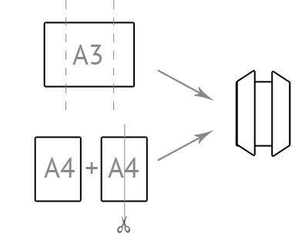

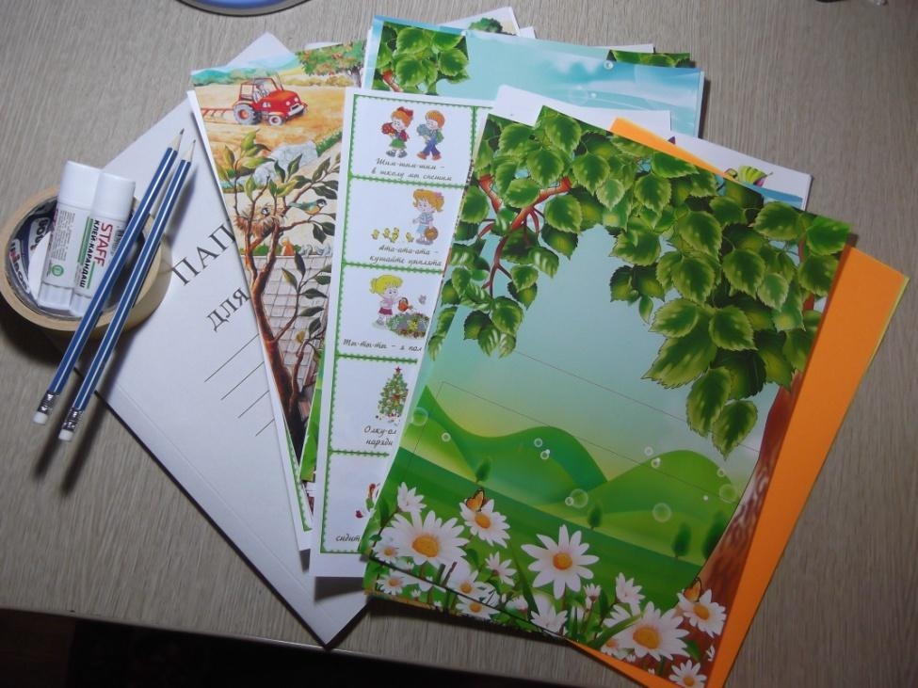

Возьмем обычную папку - скоросшиватель и красочно оформим её.

В нашей маленькой книжке –раскладушке поместилось очень много информации в очень привлекательной и интересной форме. Но каждый может сделать его по-своему.

3.Заключение
Старший воспитатель ДОУ Куртюкина М.С.

Работая с детьми старшего дошкольного возраста в условиях отсутствия финансирования дидактического и методического обеспечения со стороны государства, используем лэпбук как дидактическое средство для развития речи воспитанников, которое легко изготовить своими руками при небольших затратах. Преимущество его использования в работе с детьми в следующем:

- лэпбук для детей – яркая, красочная, «загадочная» книжка, хранящая в себе множество секретов и тайн, которую хочется рассматривать и изучать, возвращаться вновь и вновь к её содержимому, побуждающая к активному речевому и коммуникативному взаимодействию со взрослым и ровесниками, эффективная форма овладения речью (культурой речи);

- лэпбук для родителей – возможность полезно и увлекательно провести время со своим ребенком, организовать активное общение, возможность узнать интересы и потенциал ребёнка, проявить творчество, поучаствовать в жизни детского сада;

- лэпбук для воспитателей – интерактивное обучающее средство, позволяющее организовать активную речевую, коммуникативную, познавательную деятельность воспитанников, осуществляя дифференцированный подход; отличный способ преподнесения и последующего закрепления материала, предмет для выстраивания коммуникативных связей с детьми и родителями, возможность раскрыть свои организаторские и творческие способности;

- лэпбук для ДОУ – часть дидактического обеспечения зон развития в группах, средство мотивации профессионального и творческого развития педагогов, средство повышения компетентности родителей и педагогов.

Таким образом, ЛЭПБУК – это универсальное пособие которое может быть итогом проектной, совместной и самостоятельной деятельности детей, тематической недели, предусмотренной образовательной программой дошкольного учреждения.

Может быть использован при реализации любой из образовательных областей, обеспечивая их интеграцию.

